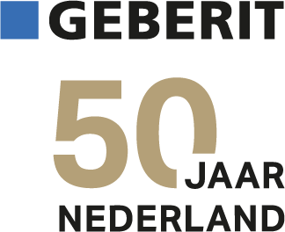

Geberit Nederland viert 50-jarig jubileum, maar kijkt vooral vooruit
Halve eeuw innovatie, betrouwbaarheid, functionaliteit en het delen van kennis
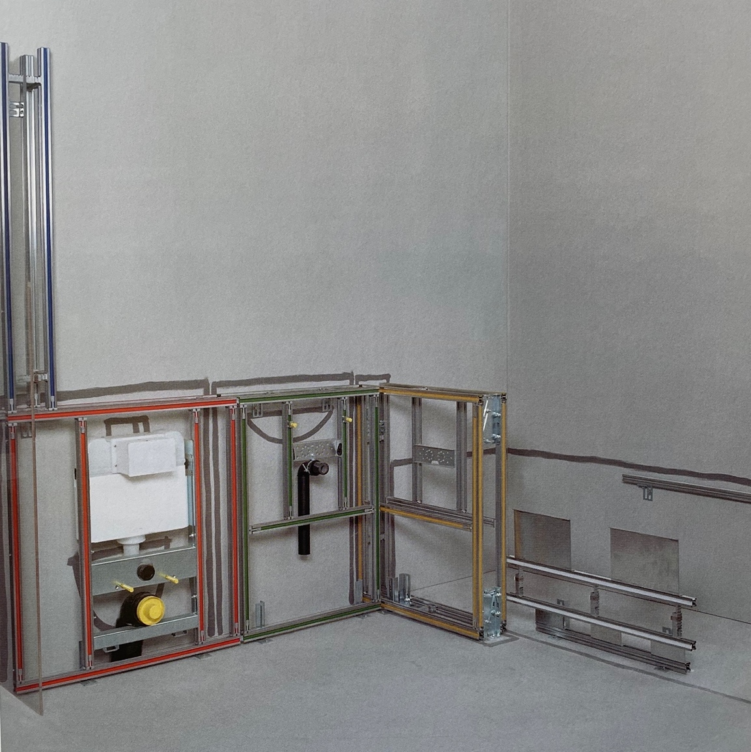
Nieuwegein, april 2023 – In 1973, op 25 april om precies te zijn, werd de Nederlandse Geberit organisatie door het Zwitserse moederbedrijf opgericht. Het begin van een succesverhaal, zo bleek. Door een constante ontwikkeling van innoverende en kwalitatieve producten met een uitstekende reputatie groeide Geberit in Nederland en in Europa uit tot marktleider in sanitaire producten. Tevreden achteroverleunen is er echter niet bij: Geberit Nederland richt de blik op de toekomst en blijft verder innoveren en ontwikkelen. Daarbij staat een sterke band met klanten centraal; een goede service voor installateurs, ingenieurs, architecten, groothandels en detailhandel is en blijft essentieel. Onder de noemer ‘Know-how Installed’ ondersteunt het bedrijf haar klanten met planning, logistiek, installatie, productonderhoud en snelle en doordachte technische ondersteuning. Tegelijkertijd breidt het bedrijf haar duurzaamheidsmanagement verder uit.

GISeasy BadkamerModuulSysteem in 2000 speciaal ontwikkeld vanuit de Nederlandse marktvraag
Als bedenker van het innovatieve inbouwreservoir en de 2-toets bedieningsplaat voor een waterbesparende spoeling, samen met een uitgebreid assortiment dat onder meer bestaat uit weldoordachte af- en aanvoersystemen, innovatieve installatiesystemen, douche-oplossingen, AquaClean douchewc’s en diverse badkamerseries, is Geberit in Nederland marktleider op het gebied van sanitaire oplossingen.
50 jaar productinnovaties
Als onderdeel van de Geberit Groep heeft Geberit Nederland met haar producten de norm in de sanitaire sector in Nederland en in Europa bepaald. Een voorbeeld hiervan is het GISeasy BadkamerModuulSysteem. GISeasy is in 2000 speciaal ontwikkeld vanuit de Nederlandse marktvraag. Door dit product werd de ontwerpvrijheid in de badkamer vergroot en de weg vrijgemaakt voor meer flexibiliteit en keuzevrijheid in de sanitaire ruimte. Revolutionair, 50 jaar geleden, was ook het Pluvia hemelwaterafvoersysteem dat Geberit op de markt bracht. Het was duurzamer - kleinere diameters en besparing werkzaamheden - en architectonisch leidde het tot een nieuwe fase in bouwen: door kleinere diameters en geen leidingafschot was het mogelijk afvoerleidingen binnen het gebouw te installeren. Het aanzicht van het pand veranderde daarmee revolutionair. In 1990 kwam Mepla op de markt – vooruitstrevend voor die tijd: een multilayer waterleidingsysteem met persverbindingen. Bij de start waren dit bronzen fittingen, later zijn hier messing en vooral kunststof PVDF-fittingen aan toegevoegd. Sinds 2021 biedt Geberit met FlowFit een nieuwe generatie persverbindingen. Denkend aan innovatie mag ook de Geberit douchewc niet vergeten worden. In 1978 werd de eerste douche-wc-bril ‘Geberella’ al op de markt gebracht. Een jaar later volgde het eerste complete systeem ‘Geberit-O-Mat’. Beiden in hippe trendy kleuren van die tijd. 45 jaar later heeft dit geresulteerd in de geavanceerde AquaClean douchewc-serie.
Know-How Installed
Met de overname van Sphinx in 2015 richt het bedrijf zich niet alleen meer op installatie-oplossingen voor achter de wand, maar ook op sanitaire producten voor de wand. Hierdoor biedt Geberit, als enige in de markt, een optimale installatie van sanitairtechniek met badkamerkeramiek, zoals bijvoorbeeld het inbouwreservoir achter de wand, met het closet voor de wand. Bij Geberit draait alles om kennis.
“Al die kennis houden we niet voor onszelf, maar delen we met alle liefde voor ons vak ook al 50 jaar met elkaar. Zo hebben we in de afgelopen jaren een uitgebreid cursusprogramma ontwikkeld dat staat als een huis en waarmee we samen praktijk en theorie delen,” aldus Menno Portengen, directeur Geberit Nederland. “We weten dat een goede service voor onze klanten essentieel is voor hun succes en staan hen daarom bij met planning, logistiek, installatie, productonderhoud en snelle en doordachte technische ondersteuning. Tegelijkertijd integreren wij de kennis en ervaring van onze klanten weer in al onze ontwikkelingen en productverbeteringen.”
Vooruitkijken - duurzame bedrijfsvoering
Als wereldwijd opererende groep kijkt Geberit vooruit en wil het bedrijf een leidende rol spelen in de transformatie naar een duurzame sanitaire industrie. Zo ook in Nederland. Duurzaamheid is voor het bedrijf al tientallen jaren vanzelfsprekend. Denk aan waterbesparende producten, nieuwe logistieke oplossingen en energie-efficiënte productielijnen. De Geberit Groep is vanwege haar duurzaamheidsmanagement in de top 1% van alle door EcoVadis genoteerde bedrijven geplaatst in alle sectoren wereldwijd. Daarnaast is Geberit Nederland sinds begin 2023 onderdeel van een pilot, waarbij Geberit het bosbeschermingsproject van de Zwitserse stichting myclimate in Tanzania steunt. Met deze vrijwillige bijdrage wil Geberit de CO₂-opname veiligstellen die gelijk staat aan de onvermijdelijke uitstoot die ontstaat bij de productie van keramiek. Alle keramische producten uit de badkamerseries Geberit ONE, Acanto, Xeno2, iCon, Smyle en VariForm maken deel uit van dit initiatief.
Geberit Nederland
Nog even terug naar hoe het in Nederland begon. Geberit was voor 1973 al actief op de Nederlandse markt als merk, ondergebracht bij een agentuur. In 1973 werd de Nederlandse Geberit organisatie opgericht met als directeur Piet van Wijk. Ton van der Zwan, die als technicus al voor 1973 een belangrijke rol speelde voor Geberit, heeft samen met Piet van Wijk en Nicolette van Riemsdijk, Manager Groothandel en Detailhandel en al sinds 1982 bij Geberit betrokken, een groot aandeel gehad in de totstandkoming van Geberit Nederland en de verdere groei. Menno Portengen is sinds 2001 directeur Geberit Nederland en was daarvoor al sinds 1990 in dienst bij het bedrijf. In de afgelopen 50 jaar is de organisatie gegroeid naar bijna 90 medewerkers in Nederland, met maar liefst een gemiddeld dienstverband van ruim 10 jaar.
Menno Portengen: “Tenslotte wil ik deze mogelijkheid aangrijpen voor een speciaal bedankje richting u, voor de afgelopen 50 jaar. Want zonder uw jarenlange samenwerking en vertrouwen in Geberit was dit niet gelukt. Dank dus daarvoor!”
Meer informatie over 50 jaar Geberit Nederland is te lezen op: www.geberit.nl/50jaar.

Noot voor de redactie:
Voor vragen, informatie, beelden en brochures kunt u contact opnemen met: MIES PR,
Michelle de Ruiter, Michelle@miespr.nl of tel: +31 6 45740465.
Downloadlink tekst en beelden:
https://www.miespr.nl/geberit-download-geberit-nederland-viert-50-jarig-jubileum-maar-kijkt-vooral-vooruit/

Over Geberit
De wereldwijd opererende Geberit Group is Europees leider op het gebied van sanitaire producten. Geberit opereert met een sterke lokale aanwezigheid in de meeste Europese landen en biedt een unieke toegevoegde waarde als het gaat om sanitaire technologie en badkamerkeramiek. Het productienetwerk omvat 26 productiefaciliteiten, waarvan er 4 buiten Europa gevestigd zijn. De groep heeft haar hoofdkantoor in Rapperswil-Jona, Zwitserland. Met ongeveer 12.000 medewerkers in ongeveer 50 landen, heeft Geberit in 2021 een netto-omzet van CHF 3.5 miljard gegenereerd. De Geberit aandelen zijn genoteerd aan de SIX Swiss Exchange en zijn sinds 2012 opgenomen in de SMI (Swiss Market Index).

